Проверочный тест по сказке «Серая Шейка»
Д.Мамин-Сибиряк

Выполнил___________________________________Дата_____
1. В какой книге вы можете найти произведение «Серая Шейка» .(раскрась кружок)
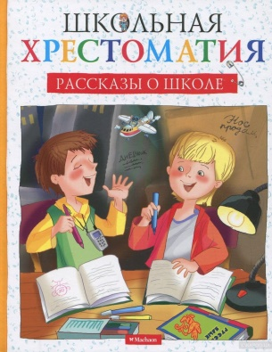 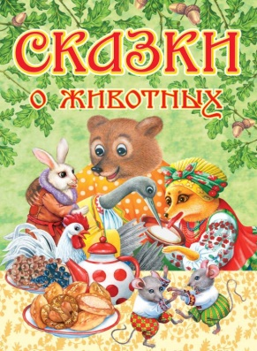 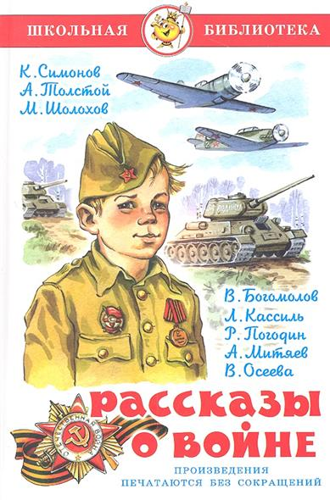 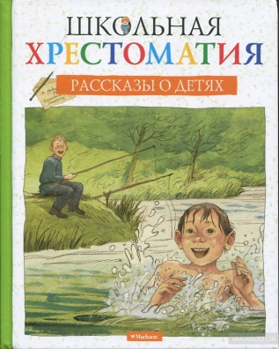 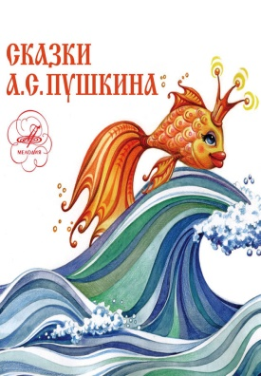 Объясни своё мнение:________________________________________________________________________
________________________________________________________________________________________________
________________________________________________________________________________________________
2. О каких перелётных птицах вы прочитали в сказке?
__________________________________________________________________________
3. Какие сказки ещё вы знаете о перелётных птицах?
___________________________________________________________________________
4.Словарная работа: Объясни значение выражений.
а)«Душа в пятки ушла»-__________________________________________________
б) Роковой день___________________________________________________________
в) Сажень-________________________________________________________________
г)Полынья-_______________________________________________________________

5. Почему Серая Шейка не улетела вместе с другими на юг?
_______________________________________________________________________________
6.Почему Утка-мать старалась казаться веселой и плакала только потихонечку от всех?
______________________________________________________________________________
7.Какой совет давала мать Серой Шейке перед расставанием?
_______________________________________________________________________________
8. Какого героя характеризует это качество? (соедини стрелками )
Утка Селезень
доброта равнодушие сочувствие
безразличие забота бессердечность любовь эгоизм
храбрость самоотверженность лентяйство
9. Давай попробуем провести дискуссию по следующему вопросу:
«Должна ли была Старая утка оставлять Серую Шейку одну зимовать на речке?»
ДА, потому что ___________________________________________________________
__________________________________________________________________________
НЕТ, потому что_____________________________________________________________
____________________________________________________________________________
10. Какие чувства испытывала Серая Шейка после осеннего отлета утиного косяка? __________________________________________________________
11.Вспомни эпизод из сказки , когда наступила зима. Продолжи.
Серая шейка была в отчаянии, потому что_______________________________________
_____________________________________________________________________________________________________________________________________________________________
______________________________________________________________________________
Огорчение Серой Шейки дошло до последней степени, когда ______________________________________________________________________________________________________________________________________________________________
12. С кем в лесу подружилась Серая Шейка?________________________________________
13.Выбери и подчеркни из списка то, что объединяло Серую Шейку и Зайца.
1.страх перед лисой 3.беззаботность 5.умение нырять
2.одиночество 4.беззащитность 6.желание летать
14. Почему лиса не смогла съесть Серую шейку сразу же, как только началась
зима и речка стала замерзать? ______________________________________________

15. Напиши краткий пересказ с помощью иллюстрации , чем заканчивается сказка .




